УТВЕРЖДАЮ
Руководитель ОП
___________ Сергеева Е.Г.
«____» _____________ 2026 г.
М.П.

ТЕХНИЧЕСКОЕ ЗАДАНИЕ
на разработку
информационной системы учета и поиска потерянных вещей

СОГЛАСОВАНО |  | СОГЛАСОВАНО
Студент колледжа ВятГУ  ________________ Юдин Е.В.  «____» _____________ 20__ г. |  | Преподаватель по УП  ________________ Долженкова М.Л.  «____» _____________ 20__ г.

2026
Содержание

Введение 2
1 Термины и определения 3
2 Перечень сокращений 5
3 Основные сведения о разработке 6
3.1 Наименование разработки 6
3.2 Цель и задачи 6
3.3 Сведения об участниках разработки 7
3.4 Сроки разработки 7
3.5 Назначение разработки 7
3.5.1 Функциональное назначение 7
3.5.2 Эксплуатационное назначение 8
4 Описание предметной области 9
5 Требования к результатам разработки 11
5.1 Принцип работы системы 11
5.2 Требования к пользовательскому интерфейсу 12
5.3 Требования к показателям назначения 14
5.4 Требования к видам обеспечения 14
5.4.1 Требования к математическому обеспечению 14
5.4.2 Требования к информационному обеспечению 15
5.4.3 Требования к метрологическому обеспечению 17
5.4.4 Требования к техническому обеспечению 17
5.5 Требования к надежности 17
5.6 Требования к безопасности 18
5.7 Требования к патентной чистоте 19
5.8 Требования к перспективам развития 19
6 Состав и содержание работ 20
7. Требования к документированию 22

Введение
В данном документе представлено техническое задание на разработку информационной системы учета и поиска потерянных вещей.
Настоящее техническое задание содержит требования к разработке прикладного решения, автоматизирующего ключевые бизнес-процессы организаций-партнеров (торговых центров, вокзалов, учебных заведений, офисов и иных площадок): регистрацию организаций и сотрудников, внесение и хранение информации о найденных вещах (категория, описание, фотография, дата и место находки), ведение единого публичного каталога находок с фильтрацией по категории и ключевым словам, создание и отслеживание владельцами заявок на возврат, автоматическое сопоставление заявок с найденными вещами, управление статусами вещей («Найдена», «Выдана владельцу», «Утилизирована»), учёт сроков хранения с уведомлением сотрудников о вещах, подлежащих утилизации, фиксацию факта выдачи вещи с указанием даты и данных получателя, а также администрирование и модерацию платформы.
Документ определяет цели, задачи, границы системы, правовые и этические ограничения, а также порядок сдачи и приёмки результатов работы. Настоящий документ предназначен для технического специалиста, осуществляющего проектирование архитектуры метаданных, программную реализацию бизнес-логики и отладку механизмов сопоставления заявок с находками.

Термины и определения
В данном разделе описаны основные термины и определения, использованные в настоящем техническом задании:
Находка – вещь, обнаруженная сотрудником организации и зарегистрированная в системе.
Владелец вещи – пользователь системы, потерявший вещь и осуществляющий её поиск через каталог находок.
Сотрудник организации – пользователь системы, осуществляющий учёт найденных вещей от имени организации-партнёра.
Администратор – пользователь системы, осуществляющий управление учётными записями организаций и модерацию платформы.
Заявка на возврат – обращение владельца вещи с описанием потерянного предмета и контактными данными для сопоставления с зарегистрированными находками.
Каталог находок – единый публичный раздел системы со сведениями обо всех зарегистрированных найденных вещах.
Сопоставление – автоматическое сравнение заявки владельца с найденными вещами по совпадениям категории, описания и ключевых слов.
Статус вещи – текущее состояние находки в системе («Найдена», «Выдана владельцу», «Утилизирована»).
Срок хранения – период времени, в течение которого найденная вещь хранится в организации до её утилизации.
Персональные данные – сведения, относящиеся к пользователю системы (ФИО, контактный телефон, данные получателя при выдаче вещи).

Перечень сокращений
БД – база данных;
ИС – информационная система;
ПДн – персональные данные;
СУБД – система управления базами данных;
ТЗ – техническое задание;
API – программный интерфейс приложения (Application Programming Interface);
HTTPS – защищённый протокол передачи гипертекста (HyperText Transfer Protocol Secure);
IDE – интегрированная среда разработки (Integrated Development Environment);
ISO – международная организация по стандартизации (International Organization for Standardization);
UTF-8 – формат кодировки символов (Unicode Transformation Format, 8-bit).

Основные сведения о разработке
Данный раздел настоящего технического задания содержит основные сведения о разработке информационной системы учета и поиска потерянных вещей.

Наименование разработки
Наименование разработки, разрабатываемой в ходе УП03 по профессиональному модулю "Ревьюирование программных продуктов" «Информационная система учета и поиска потерянных вещей».

Цель и задачи
Целью настоящей разработки является создание информационной системы учета и поиска потерянных вещей, обеспечивающей комплексную автоматизацию процессов регистрации находок, ведения единого публичного каталога с поиском и фильтрацией, подачи и отслеживания заявок на возврат, автоматического сопоставления заявок с находками, управления статусами вещей, учёта сроков хранения и модерации платформы, а также разработку соответствующей технической документации.
Для достижения поставленной цели необходимо решить следующие задачи:
- исследовать прикладную область: проанализировать специфику работы организаций-партнеров (ТЦ, вокзалы, учебные заведения, офисы), изучить нормативно-правовые и этические ограничения при обработке персональных данных (152-ФЗ), формализовать требования стейкхолдеров и схемы бизнес-процессов;
- спроектировать архитектуру и алгоритмы решения: разработать структуру базы данных, спроектировать алгоритмы поиска и фильтрации находок, автоматического сопоставления заявок с найденными вещами, контроля сроков хранения и смены статусов вещей, а также ролевую модель доступа.
Реализовать программные модули:
- создать подсистему регистрации и авторизации (сотрудники, владельцы, администраторы);
- разработать модули учета находок и заявок на возврат;
- спроектировать механизм автоматического сопоставления заявок с находками;
- настроить ролевую модель доступа с разграничением прав;
- разработать уведомления владельцев и сотрудников (о совпадениях, истечении сроков хранения).
Выполнить отладку и тестирование: провести проверку корректности работы поиска и фильтрации, протестировать механизмы сопоставления заявок и находок, контроля статусов и сроков хранения, проверить работу прав доступа.
Разработать сопроводительную документацию, пройти приёмо-сдаточные процедуры и защиту результатов.

Сведения об участниках разработки
Разработка «Информационная система учета и поиска потерянных вещей» выполняется в рамках прохождения УП.03 Учебная практика по профессиональному модулю «Ревьюирование программных продуктов».
- Исполнитель: студент Колледжа ВятГУ учебной группы ИСПк-403-52-00 Юдин Егор Валентинович.
- Руководитель учебной практики и представитель приёмочной комиссии: преподаватель Колледжа ВятГУ Долженкова Мария Львовна.

Сроки разработки
Разработка программы должна быть выполнена в соответствующие со следующими сроками:
- начало разработки – 08.09.2026;
- готовое техническое задание – 01.10.2026;
- завершение разработки – 22.11.2026.

Назначение разработки
В данном разделе настоящего технического задания описаны функциональное, эксплуатационное назначение, а также системные требования информационной системы учета и поиска потерянных вещей.

3.5.1 Функциональное назначение
Информационная система учёта и поиска потерянных вещей предназначена для автоматизации процессов регистрации, хранения и поиска найденных вещей, а также для организации взаимодействия между организациями-партнёрами (ТЦ, вокзалы, учебные заведения, офисы) и владельцами потерянных предметов. Система обеспечивает ведение единого каталога находок с указанием категории, описания, фотографии, даты и места находки, предоставляет владельцам возможность поиска своей вещи с фильтрацией по категории и ключевым словам, а также позволяет создавать заявки на возврат и отслеживать их статус. Для сотрудников организаций система предоставляет инструменты учёта находок, управления статусами вещей, фиксации факта выдачи и контроля сроков хранения; для администраторов – средства управления учётными записями организаций, модерации заявок и описаний, а также защиты персональных данных.

3.5.2 Эксплуатационное назначение
Система предназначена для использования сотрудниками организаций-партнёров, владельцами потерянных вещей и администраторами платформы. Эксплуатация системы осуществляется в веб-среде и не требует установки специализированного программного обеспечения на стороне пользователя. Система обеспечивает разграничение прав доступа в соответствии с ролью пользователя, поддерживает работу при нагрузке до 50 одновременных пользователей, выполняет регулярное резервное копирование данных.

Описание предметной области
В процессе повседневной работы организаций-партнёров (торговых центров, вокзалов, учебных заведений, офисов и иных площадок) ключевую роль играет эффективное управление найденными вещами и их возврат законным владельцам. Современная практика учёта находок представляет собой сложный процесс, объединяющий регистрацию предметов, их хранение, информирование владельцев и документальное подтверждение выдачи. Эффективность этой работы напрямую зависит от оперативности учёта находок, доступности единого каталога для поиска и прозрачности процедуры возврата.
На практике при организации работы с найденными вещами сотрудники и владельцы сталкиваются со следующими проблемами:
- разрозненность учёта находок: сотрудники фиксируют находки в бумажных журналах или разрозненных таблицах без единой системы учёта, из-за чего информация теряется, а отслеживать сроки хранения и заполняемость ячеек приходится вручную;
- сложность поиска вещи владельцем: владельцы вынуждены обзванивать десятки мест, просматривать объявления в соцсетях и тратить дни на поиски, не имея единого каталога с фото и описаниями;
- хаотичность сопоставления заявок и находок: отсутствие автоматизированного сопоставления обращений владельцев с зарегистрированными находками приводит к тому, что большинство предметов так и не возвращаются хозяевам;
- риски злоупотреблений и ошибок: отсутствие фиксации данных получателя при выдаче вещи, недостаточная защита персональных данных и слабый контроль сроков хранения создают риски мошенничества, утери доверия и нарушения внутренних регламентов организаций.
Для автоматизации, визуализации и систематизации этих процессов разрабатывается «Информационная система учёта и поиска потерянных вещей», которая обеспечивает регистрацию организаций и сотрудников, внесение информации о найденных вещах (категория, описание, фото, дата и место находки), ведение единого публичного каталога с поиском и фильтрацией, создание владельцами заявок на возврат, автоматическое сопоставление заявок с находками, управление статусами вещей («Найдена», «Выдана владельцу», «Утилизирована»), учёт сроков хранения с уведомлением сотрудников о вещах, подлежащих утилизации, фиксацию факта выдачи с указанием даты и данных получателя, а также администрирование и модерацию платформы.
Таким образом, внедрение разработанной системы позволяет перейти от разрозненного бумажного учёта к единой автоматизированной платформе учёта и поиска потерянных вещей, совмещая удобство поиска для владельца с прозрачным учётом находок и контролем сроков их хранения для организаций.

Стол находки
«Стол Находки» – это российский онлайн-сервис (сайт и связанные с ним Telegram-канал, группы в соцсетях), предназначенный для публикации объявлений об утерянных и найденных вещах, документах и животных.
Достоинства:
- расширенный поиск с фильтрацией по городу и периоду времени;
- автоматическая трансляция объявлений в Telegram;
- самостоятельное удаление объявления пользователем.
Недостатки:
- отсутствие ролевой модели доступа;
- нет автоматического сопоставления заявок с находками;
- отсутствие учета сроков хранения и уведомлений об утилизации.
Ссылка на сайт: https://stolnahodki.ru/kirov/
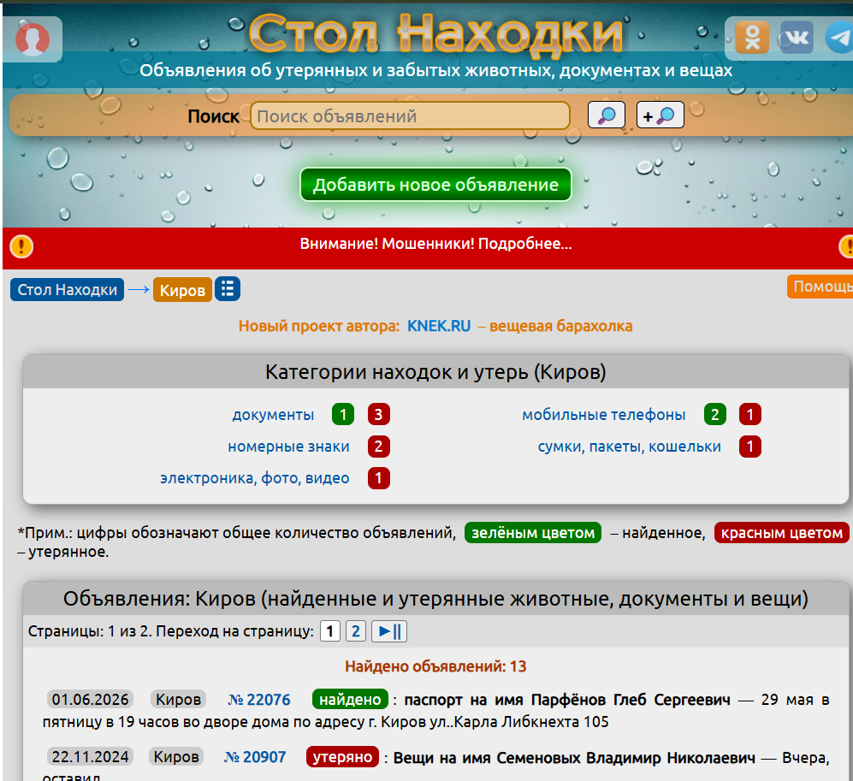
Рисунок 4.1.1 – Сайт «Стол находки»

Нашлось!
Некоммерческий сервис из Волгограда с алгоритмом автоматического поиска совпадений между потерянными и найденными вещами. Полностью бесплатный, без рекламы и монетизации.
Достоинства:
- автоматическое сопоставление потерянных и найденных вещей;
- бесплатный доступ без рекламы и платных функций;
- единая база объявлений.
Недостатки:
- ограниченная география (только Волгоград);
- отсутствие ролевой модели;
- нет учета сроков хранения и уведомлений об утилизации.
Ссылка на сайт: https://nashlos.website/
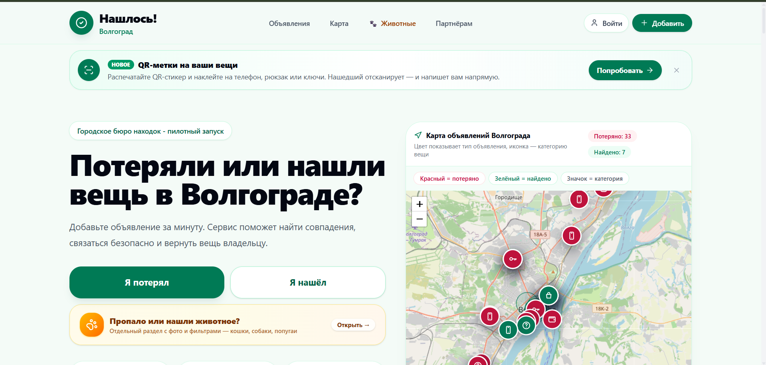
Рисунок 4.2.1 – Сайт «Нашлось!»

Объединенное бюро находок России
Агрегатор, собирающий информацию о найденных вещах из метро, аэропортов, вокзалов и торговых центров по всей России в единую базу. Есть поиск с фильтрацией по городу и месту потери, а также «Умная подписка» – система автоматически проверяет новые объявления и присылает уведомления на email при совпадении.
Достоинства:
- агрегация данных о находках по всей России в единую базу;
- поиск с фильтрацией по городу и месту потери;
- «Умная подписка»: автоматическая проверка новых объявлений и email-уведомления при совпадении.
Недостатки:
- отсутствие автоматического сопоставления заявок;
- нет ролевой модели;
- нет учета сроков хранения и уведомлений об утилизации.
Ссылка на сайт: https://vrozyske.ru/catalog/found
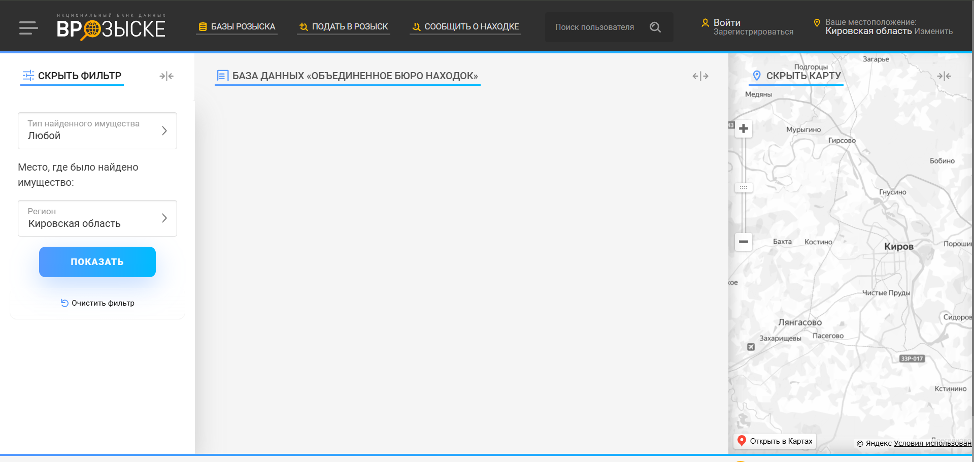
Рисунок 4.3.1 – Сайт «Объединенное бюро находок России»
После сравнения рассмотренных систем можно выделить три ключевых аспекта, которые отсутствуют у существующих аналогов:
- автоматическое сопоставление заявок владельцев с найденными вещами;
- ролевая модель доступа (сотрудник организации / владелец / администратор);
- учёт сроков хранения вещей и уведомления об утилизации.
Внедрение этих функций создаёт основу для эффективного управления процессом возврата находок.

Требования к результатам разработки
В данном разделе содержатся требования к результатам разработки информационной системы.

Принцип работы системы
Разрабатываемая информационная система учета и поиска потерянных вещей должна обеспечивать выполнение следующих программных алгоритмов и задач:
Функции учета находок и работы с организациями:
- Регистрация организаций и сотрудников: создание профиля организации (название, адрес, контактные данные) и учётной записи сотрудника с последующей авторизацией в системе;
- Внесение информации о найденной вещи: указание категории, описания, фотографии, даты и места находки с обязательной проверкой заполнения обязательных полей;
- Управление статусами вещей: изменение статуса в соответствии с этапами работы («Найдена», «Выдана владельцу», «Утилизирована») с отображением одного текущего статуса для каждой вещи;
- Фиксация факта выдачи: отметка о передаче вещи владельцу с обязательным указанием даты и данных получателя.
Функции поиска и работы с владельцами:
- Публичный поиск: предоставление владельцу возможности поиска в едином каталоге находок с фильтрацией по категории и ключевым словам;
- Создание заявки на возврат: оформление владельцем заявки с указанием категории, описания потерянной вещи и контактных данных;
- Автоматическое сопоставление: сравнение заявок владельцев с найденными вещами на основе совпадений по категории, описанию и ключевым словам с формированием списка наиболее вероятных соответствий;
- Уведомление владельца: автоматическое создание уведомления при совпадении заявки и находки с указанием места нахождения вещи и контактов организации.
Функции администрирования и контроля:
- Управление учётными записями организаций: подтверждение, блокировка и разблокировка организаций администратором;

- Модерация: проверка и удаление некорректных заявок и описаний вещей, рассмотрение спорных ситуаций;
- Учёт сроков хранения: автоматическое отслеживание сроков хранения вещей и уведомление сотрудника о вещах, подлежащих утилизации;
- Защита персональных данных: разграничение прав доступа и обработка ПДн в соответствии с требованиями 152-ФЗ.

Требования к пользовательскому интерфейсу
В данном разделе описаны требования к пользовательскому интерфейсу.
Прототип экранной формы главного окна представлен на рисунке 5.2.1.
Окно должно содержать панель навигации с кнопками «Каталог находок» и «Для организаций». Кнопка «Каталог находок» служит для перехода в окно каталога находок, кнопка «Для организаций» – для перехода в раздел с информацией для организаций. Также в данном окне должны располагаться кнопки «Войти» и «Регистрация». Кнопка «Войти» служит для перехода в окно авторизации пользователя, кнопка «Регистрация» – для перехода в окно регистрации. Должна находиться надпись «Потеряли вещь? Найдите её в каталоге», под которой должно располагаться поле ввода поискового запроса, которое отмечено цифрой 1 на рисунке. Рядом должна быть кнопка «Найти», по нажатию на которую выполняется поиск по каталогу и открывается окно каталога с результатами. Цифрами 2-5 на рисунке отмечены карточки последних добавленных находок. Каждая карточка должна содержать фотографию вещи, ее название, наименование организации, которая нашла вещь и дату находки. По нажатию на карточку должно открываться окно с подробной информацией о выбранной находке.
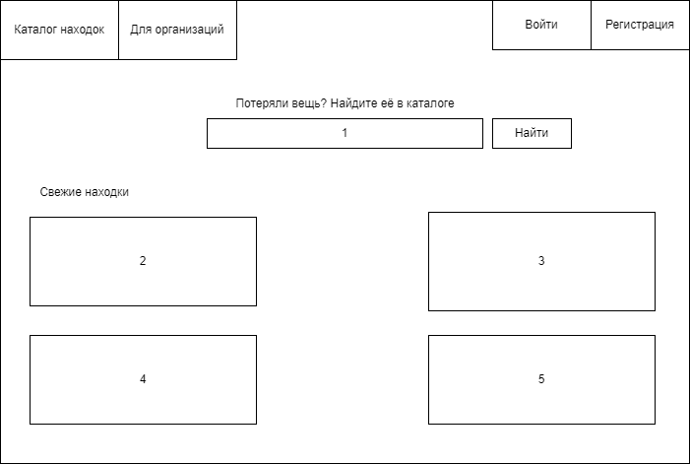
Рисунок 5.2.1 – Прототип экранной формы главного окна
Прототип экранной формы входа в систему представлен на рисунке 5.2.2.
Окно должно содержать поля ввода «Логин» и «Пароль» и кнопку «Войти» для входа в систему.
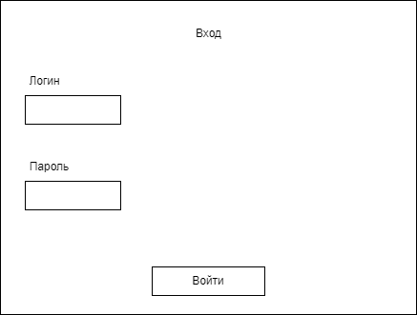
Рисунок 5.2.2 – Прототип экранной формы входа в систему
Прототип экранной формы регистрации представлен на рисунке 5.2.3.
Окно должно содержать кнопки «Я владелец вещи» и «Я представитель организации» для выбора роли пользователя. При выборе роли «Я представитель организации» должны открываться поля ввода данных организации: «Название организации», «Адрес», «Контактный телефон» и данных сотрудника: «ФИО», «Логин», «Пароль». При выборе роли «Я владелец вещи» поля организации должны скрываться, остаются только поля «ФИО», «Логин» и «Пароль». Должна быть кнопка «Зарегистрироваться», чтобы создать новую учетную запись с выбранной ролью.
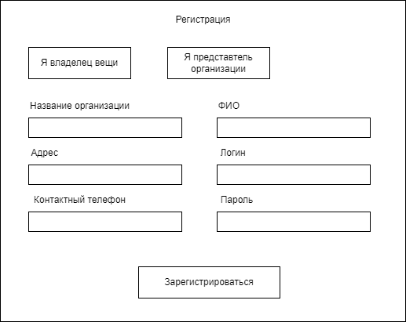
Рисунок 5.2.3 – Прототип экранной формы регистрации
Прототип экранной формы каталога находок представлен на рисунке 5.2.4.
Окно должно быть предназначено для поиска и просмотра найденных вещей. В верхней части должна быть расположена навигационная панель с вкладками «Главная», «Мои заявки», «Уведомления» и «Профиль».
Под панелью должна быть размещена строка поиска, отмеченная цифрой 1, для ввода ключевых слов, а также выпадающие списки «Категория» и «Организация» для фильтрации результатов. Кнопка «Найти» должна запускать поиск по заданным параметрам, кнопка «Сбросить» должна очищать все поля фильтрации и возвращать каталог в исходное состояние.

Ниже должна отображаться строка «Найдено: …» с количеством результатов, после чего должны выводиться карточки найденных вещей, отмеченные на рисунке цифрами 2-5. Каждая карточка должна содержать фотографию, название вещи, организацию, дату находки и статус находки; при нажатии на карточку должно открываться окно просмотра подробной информации.
В нижней части окна должны быть расположены кнопки постраничной навигации («<», «1», «2», «3», «>») для перехода между страницами результатов поиска.
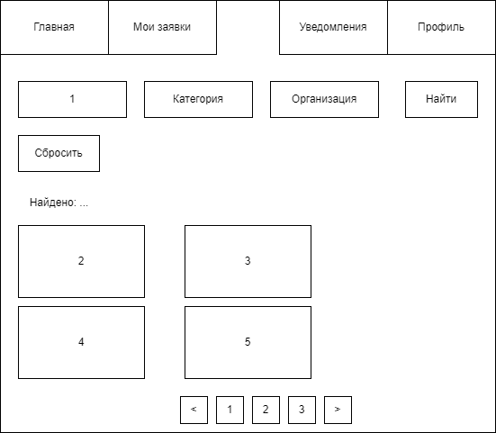
Рисунок 5.2.4 – Прототип экранной формы каталога находок
Прототип экранной формы карточки находки представлен на рисунке 5.2.5.
Окно должно быть предназначено для просмотра подробной информации о найденной вещи и подачи заявки на её возврат. В верхней части должны быть расположены кнопка «< Назад в каталог» для возврата к списку находок и кнопка «Профиль» для перехода в личный кабинет пользователя.
В окне должна отображаться фотография найденной вещи. Также должны быть расположены поля с данными о вещи: «Категория», «Дата находки», «Место находки», «Организация» и «Описание». Поля должны быть заполнены данными, введёнными сотрудником организации при регистрации находки, и предназначены для просмотра владельцем.
В нижней части окна расположена кнопка «Оставить заявку», которая открывает форму подачи заявки на возврат данной вещи.
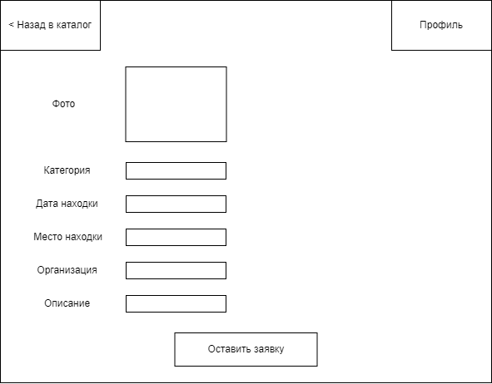
Рисунок 5.2.5 – Прототип экранной формы карточки находки
Прототип экранной формы заявки на возврат представлен на рисунке 5.2.6.
Окно должно быть предназначено для заполнения владельцем заявки на возврат потерянной вещи. В окне должны быть расположены поля ввода «Категория», «Телефон» и «Описание потерянной вещи», которые должны заполняться пользователем вручную для указания характеристик потерянного предмета и контактных данных владельца.
В нижней части окна должна быть расположена кнопка «Отправить заявку», которая должна отправлять заполненные данные в систему и создавать заявку на возврат. После отправки заявка должна становиться доступной для автоматического сопоставления с зарегистрированными находками.

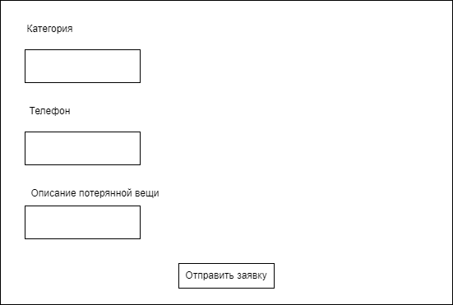
Рисунок 5.2.6 – Прототип экранной формы заявки на возврат
Прототип экранной формы личного кабинета владельца представлен на рисунке 5.2.7.
Окно должно быть предназначено для просмотра владельцем своих заявок на возврат вещей и результатов автоматического сопоставления с зарегистрированными находками. В верхней части окна должна быть расположена навигационная панель с вкладками «Главная», «Каталог находок» и «Мои заявки».
Под панелью должны быть расположены вкладки «Заявки» и «Уведомления» для переключения между списком заявок и уведомлениями о найденных совпадениях.
Ниже должно быть расположено информационное сообщение (поле 1) о найденном совпадении по конкретной заявке с указанием названия вещи, организации, адреса и контактного телефона.
Далее должна быть расположена таблица заявок, содержащая столбцы «№», «Описание», «Создана», «Статус», «Совпадения». В столбце «Статус» должны отображаться состояния заявки («На рассмотрении», «Совпадение найдено»), в столбце «Совпадения» — количество найденных соответствий.
В нижней части окна должен быть расположен раздел «Возможные соответствия по заявке №…» с карточками найденных вещей (поля 2, 3), каждая из которых должна содержать фотографию, название вещи и отметку о совпадении. Также в нижней части окна должна быть расположена кнопка «Выйти» для завершения сеанса работы пользователя.

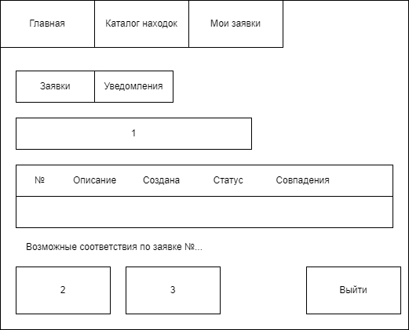
Рисунок 5.2.7 – Прототип экранной формы личного кабинета владельца
Прототип экранной формы найденных вещей организации представлен на рисунке 5.2.8.
Окно должно быть предназначено для ведения сотрудником организации учёта найденных вещей и работы с ними. В верхней части окна должно быть расположено информационное сообщение (поле 1) о вещах с истёкшим сроком хранения.
Ниже должен быть расположен заголовок «Найденные вещи», а также элементы управления для поиска и фильтрации: поле поиска, выпадающий список «Категория», выпадающий список «Статус» и выпадающий список «Дата».
Рядом с фильтрами должна быть расположена кнопка «Добавить находку» для перехода к форме регистрации новой найденной вещи.
В нижней части окна должна быть расположена таблица найденных вещей, содержащая столбцы «Фото», «Вещь», «Найдена», «Хранить до», «Статус» и «Действия». В столбце «Фото» должно отображаться изображение вещи, в столбце «Вещь» – название и категория, в столбцах «Найдена» и «Хранить до» – соответствующие даты, в столбце «Статус» – текущее состояние вещи («Найдена», «Выдана владельцу», «Срок истёк»).
В столбце «Действия» должны быть расположены кнопки для работы с вещью: «Выдать» и «Изменить» для активных находок, «Утилизировать» для вещей с истёкшим сроком хранения, «Просмотр» для выданных вещей.
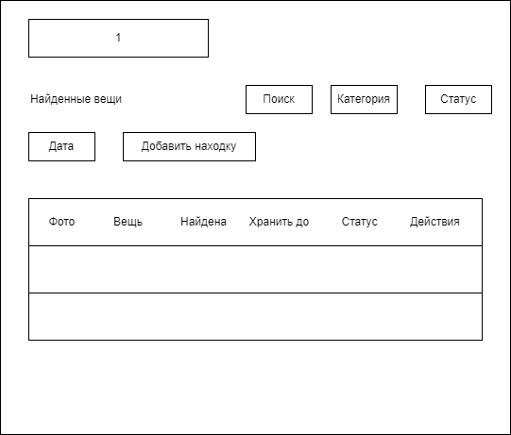
Рисунок 5.2.8 – Прототип экранной формы найденных вещей организации
Прототип экранной формы регистрации найденной вещи представлен на рисунке 5.2.9.
Окно должно быть предназначено для регистрации сотрудником организации новой найденной вещи. Поля ввода «Категория», «Описание», «Дата находки», «Место находки» и «Фотография» должны заполняться сотрудником для внесения сведений о найденном предмете.
Поле «Категория» должно заполняться выбором значения из справочника. Поле «Описание» должно содержать текстовое описание вещи с указанием её отличительных признаков. Поле «Дата находки» должно заполняться вручную. Поле «Место находки» должно содержать информацию о том, где именно была обнаружена вещь. Поле «Фотография» должно позволять загрузить изображение вещи.
В нижней части окна должны быть расположены кнопка «Сохранить» для записи введённых данных в систему и кнопка «Отмена» для закрытия окна без сохранения изменений.
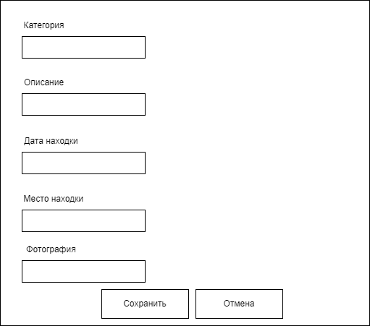
Рисунок 5.2.9 – Прототип экранной формы регистрации найденной вещи
Прототип экранной формы выдачи находки владельцу представлен на рисунке 5.2.10.
Окно должно быть предназначено для фиксации сотрудником организации факта выдачи найденной вещи её владельцу.
В верхней части окна должны быть отображены сведения о вещи (поле 1): фотография, категория, дата и место находки, а также срок хранения.
Ниже должен быть расположен раздел «Заявки-кандидаты», содержащий таблицу с перечнем заявок от владельцев, претендующих на данную вещь. Таблица должна содержать столбцы «№», «ФИО» и «Совпадение», а также кнопку «Просмотр» для перехода к подробной информации о заявке.
В нижней части окна должен быть расположен раздел «Выдача вещи владельцу», содержащий поля для оформления выдачи: «Заявка» (выбор из списка заявок-кандидатов), «Дата выдачи», «ФИО получателя» и «Телефон получателя». Указанные поля должны заполняться сотрудником при передаче вещи.
Под полями должны быть расположены кнопка «Отметить как "Выдана владельцу"» для фиксации факта выдачи и изменения статуса вещи, а также кнопка «Отмена» для закрытия окна без сохранения изменений.

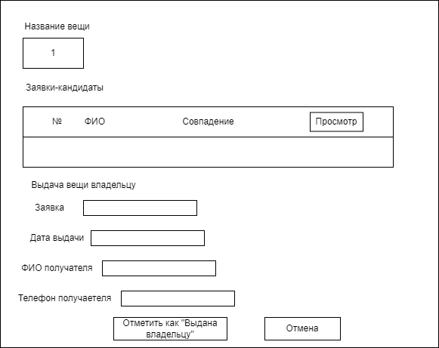
Рисунок 5.2.10 – Прототип экранной формы выдачи находки владельцу
Прототип экранной формы управления организациями представлен на рисунке 5.2.11.
Окно должно быть предназначено для управления администратором учётными записями организаций-партнёров.
В левой части окна должно быть расположено боковое меню с разделами «Управление организациями» и «Модерация».
В верхней части окна должны быть расположены поле поиска «Название или адрес» и выпадающий список «Статус» для фильтрации списка организаций.
Ниже должен быть расположен заголовок «Организации» и таблица со столбцами «Организация», «Регистрация» и «Статус», содержащая перечень зарегистрированных организаций.
В правой части окна должна быть расположена область просмотра (поле 1) для отображения подробной информации о выбранной организации, содержащая кнопки «Подтвердить», «Заблокировать» и «Разблокировать» для изменения статуса организации.
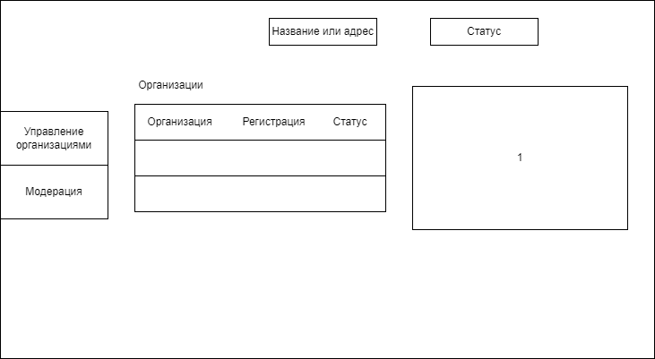
Рисунок 5.2.11 – Прототип экранной формы управления организациями
Прототип экранной формы подтверждения блокировки организации представлен на рисунке 5.2.12.
Окно должно быть предназначено для подтверждения администратором блокировки организации.
В верхней части окна должен быть расположен заголовок «Заблокировать организацию?».
Ниже должно быть расположено поле ввода «Причина блокировки», которое должно заполняться администратором вручную с указанием причины блокировки.
В нижней части окна должны быть расположены кнопка «Отмена» для закрытия окна без выполнения блокировки и кнопка «Подтвердить» для подтверждения блокировки организации.
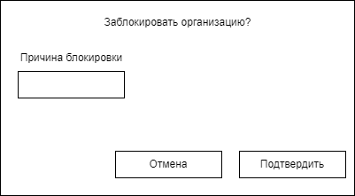
Рисунок 5.2.12 – Прототип экранной формы подтверждения блокировки организации
Прототип экранной формы модерации представлен на рисунке 5.2.13.
Окно должно быть предназначено для проверки администратором объектов, поступивших на модерацию.
В окне должно быть расположено боковое меню с разделами «Управление организациями» и «Модерация».
В окне должна быть расположена таблица объектов, подлежащих проверке. Таблица должна содержать столбцы «Объект», «Автор», «Причина» и «Действие». В столбце «Объект» должны отображаться находка или заявка, в столбце «Автор» — организация или владелец, в столбце «Причина» — причина обращения к модерации. В столбце «Действие» должны быть расположены кнопки для принятия решения по объекту.
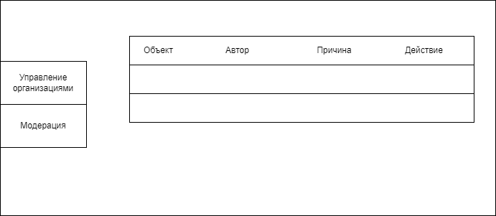
Рисунок 5.2.13 – Прототип экранной формы модерации

Требования к технологическому стеку
Система учета и поиска потерянных вещей должна соответствовать следующему технологическому стеку:
- язык программирования JavaScript;
- фронтэнд: React;
- бэкэнд: Node.js + Express;
- IDE Visual Studio Code;
- СУБД PostgreSQL.

Требования к показателям назначения
Результат настоящей разработки должен соответствовать следующим показателям назначения:
- приложение должно корректно работать в браузере на персональных компьютерах;
- взаимодействие с системой осуществляется пользователем в соответствии с его ролью (владелец вещи, сотрудник организации, администратор);
- в интерфейсе не должны отображаться ID-номера из таблиц базы данных;
- время отклика основных экранов – не более 2 секунд при нагрузке до 50 одновременных пользователей;
- система должна полностью поддерживать русский язык;
- данные должны сохраняться при перезапуске системы.

Требования к видам обеспечения
Данный раздел содержит требования к видам обеспечения настоящей разработки.

Требования к математическому обеспечению
Требования к математическому обеспечению не предъявляются.

Требования к информационному обеспечению
Информационное обеспечение системы должно включать структурированную базу данных, содержащую сведения о пользователях, организациях, найденных вещах, заявках на возврат, уведомлениях и статусах вещей. Состав и структура данных должны обеспечивать возможность ведения единого каталога находок, автоматического сопоставления заявок с находками, отслеживания истории заявок владельца и сроков хранения вещей без потери целостности данных при обновлении системы.

Требования к форматам хранения данных
Хранение данных должно осуществляться в реляционной СУБД PostgreSQL с использованием нормализованной структуры таблиц. Даты и время должны храниться в формате ISO 8601. Текстовые поля должны храниться в формате с поддержкой кириллицы (UTF-8). Персональные данные должны храниться с учётом требований 152-ФЗ «О персональных данных».

Требования к лингвистическому обеспечению
Интерфейс системы должен быть выполнен на русском языке. Термины, связанные с учётом находок и возвратом вещей (категории вещей, статусы, сроки хранения, названия разделов), должны использовать общепринятую русскоязычную терминологию. Названия организаций, адреса и описания вещей вводятся пользователями в свободной форме на русском языке.

Требования к метрологическому обеспечению
Требование к метрологическому обеспечению не предъявляются.

Требования к техническому обеспечению
Для эксплуатации системы требуется персональный компьютер с установленным браузером и доступом к сети Интернет. Специализированное программное обеспечение на стороне пользователя не требуется.
Для разработки и развёртывания серверной части требуется сервер с установленной СУБД PostgreSQL и средой выполнения Node.js.

Требования к надежности
Система должна обеспечивать сохранение целостности данных при разрыве соединения с сервером. Аварийное завершение работы клиентского приложения (браузера) не должно приводить к потере ранее сохранённых данных о находках и заявках. Среднее время наработки на отказ и порядок восстановления работоспособности определяются на этапе тестирования системы.

Требования к безопасности
Система должна обеспечивать:
- хранение паролей пользователей в хэшированном виде;
- передачу данных между клиентом и сервером по защищённому протоколу (HTTPS);
- разграничение доступа к данным в соответствии с ролью пользователя (администратор, сотрудник организации, владелец вещи);
- защиту персональных данных пользователей в соответствии с требованиями Федерального закона № 152-ФЗ «О персональных данных».

Требования к патентной чистоте
Разрабатываемое программное обеспечение должно быть выполнено с использованием свободно распространяемых или лицензионных программных средств и библиотек, не нарушающих патентных прав третьих лиц. Использование сторонних библиотек допускается при условии их совместимости с условиями распространения проекта.

Требования к перспективам развития
В перспективе система может быть дополнена следующими возможностями:

- интеграцией с CRM-системами организаций-партнёров для автоматической передачи данных о найденных вещах;
- поддержкой мобильного приложения для сотрудников организаций с возможностью добавления находок через камеру смартфона;
- добавлением алгоритма интеллектуального сопоставления заявок с находками на основе анализа изображений;
- возможностью подключения дополнительных организаций-партнёров с единой авторизацией и сквозным поиском по всем подключённым базам.

Состав и содержание работ
Состав и содержание работы над проектом представлен в таблице 1.
Таблица 1 – Состав и содержание работ настоящей разработки.
№ этапа | Этап работ | Содержание | Срок
1 | Анализ предметной области | Изучение предметной области учёта и поиска потерянных вещей, анализ аналогов («Стол Находки», «Нашлось!», «Объединённое бюро находок России»), выявление их достоинств и недостатков | 08.09.2026 – 14.09.2026
2 | Сбор требований | Формирование функциональных требований, требований к показателям назначения и технологическому стеку | 15.09.2026 – 21.09.2026
3 | Проектирование архитектуры | Разработка архитектуры веб-приложения и серверной части (клиент-сервер, API) | 22.09.2026 – 28.09.2026
4 | Проектирование базы данных | Разработка ER-модели и структуры таблиц в СУБД PostgreSQL | 29.09.2026 – 05.10.2026
5 | Разработка интерфейса | Создание прототипов и дизайна экранных форм приложения | 06.10.2026 – 15.10.2026
6 | Реализация программного продукта | Разработка клиентской части (React) и серверной части (Node.js + Express.js), реализация алгоритма автоматического сопоставления заявок с находками | 16.10.2026 – 05.11.2026
7 | Тестирование и отладка | Функциональное тестирование, устранение ошибок, проверка соответствия требованиям | 06.11.2026 – 13.11.2026
8 | Подготовка документации | Оформление пояснительной записки, руководства пользователя и иной программной документации | 14.11.2026 – 17.11.2026

7. Требования к документированию
Состав программной и отчетной документации должен включать в себя:
техническое задание – настоящий документ, включающий цели, задачи и требования к разработке модулей, сроки выполнения, описание предметной области, а также требования к результатам работы, порядку их сдачи и приема;
- предварительный анализ — документ, содержащий результаты исследования предметной области учёта и поиска потерянных вещей, разбор аналогов («Стол Находки», «Нашлось!», «Объединённое бюро находок России»), формализованный перечень функциональных и нефункциональных требований, а также обоснование выбора технологического стека (React, Node.js + Express.js, PostgreSQL);
- руководство пользователя, описывающее порядок работы с системой для ролей «владелец вещи» и «сотрудник организации»;
- руководство администратора, описывающее порядок управления учётными записями организаций, модерации и разграничения прав доступа;
- программную документацию (описание программы, структура базы данных, схема архитектуры).
Весь состав разрабатываемой документации должен быть оформлен в электронном виде и строго соответствовать требованиям следующих стандартов:
СТП ВятГУ 101–2004 «Стандарт Вятского государственного университета. Общие требования к оформлению текстовых документов»;
ГОСТ 34.602–2020 «Информационные технологии. Комплекс стандартов на автоматизированные системы. Техническое задание на создание автоматизированной системы»;
ГОСТ 7.32–2017 «Система стандартов по информации, библиотечному и издательскому делу. Отчет о научно-исследовательской работе. Структура и правила оформления»;
ГОСТ 2.105–2019 «Единая система конструкторской документации. Общие требования к текстовым документам».

